

FICHA INFORMATIVA DE VERTEBRADOS

El pez

Pertenece al grupo de

____________________________________________

Forma de reproducción

____________________________________________

Cubierta corporal

____________________________________________

Respiración

____________________________________________

Desplazamiento

____________________________________________

Lugar donde vive

_________________________________________________

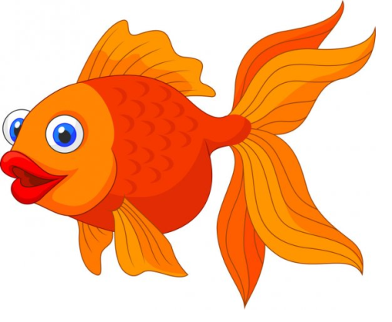



FICHA INFORMATIVA DE VERTEBRADOS

El lagarto

Pertenece al grupo de

____________________________________________

Forma de reproducción

____________________________________________

Cubierta corporal

____________________________________________

Respiración

____________________________________________

Desplazamiento

____________________________________________

Lugar donde vive

_________________________________________________

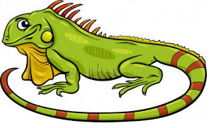



FICHA INFORMATIVA DE VERTEBRADOS

La oveja

Pertenece al grupo de

____________________________________________

Forma de reproducción

____________________________________________

Cubierta corporal

____________________________________________

Respiración

____________________________________________

Desplazamiento

____________________________________________

Lugar donde vive

_________________________________________________

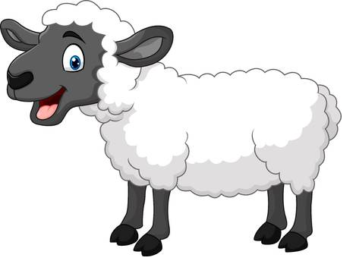



FICHA INFORMATIVA DE VERTEBRADOS

La rana

Pertenece al grupo de

____________________________________________

Forma de reproducción

____________________________________________

Cubierta corporal

____________________________________________

Respiración

____________________________________________

Desplazamiento

____________________________________________

Lugar donde vive

_________________________________________________

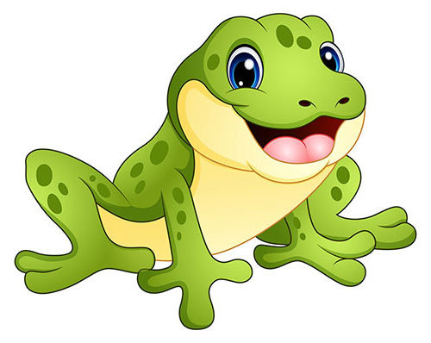



FICHA INFORMATIVA DE VERTEBRADOS

La Gaviota

Pertenece al grupo de

____________________________________________

Forma de reproducción

____________________________________________

Cubierta corporal

____________________________________________

Respiración

____________________________________________

Desplazamiento

____________________________________________

Lugar donde vive

_________________________________________________

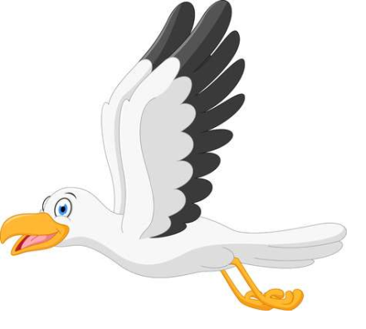



FICHA INFORMATIVA DE INVERTEBRADOS

Nombre

____________________________________________

Pertenece al grupo de los

____________________________________________

Número de patas

____________________________________________

Forma de reproducción

____________________________________________

Su cuerpo de divide en

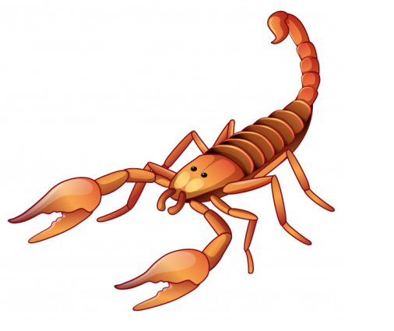

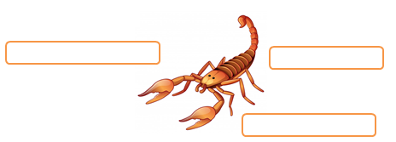



FICHA INFORMATIVA DE INVERTEBRADOS

Nombre

____________________________________________

Pertenece al grupo de los

____________________________________________

Número de patas

____________________________________________

Forma de reproducción

____________________________________________

Su cuerpo de divide en

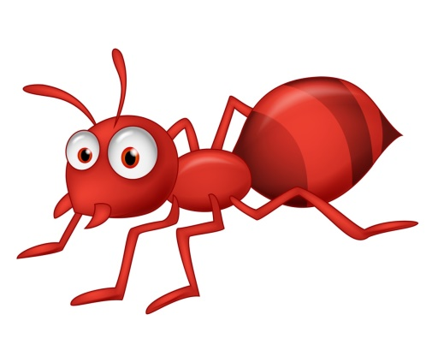

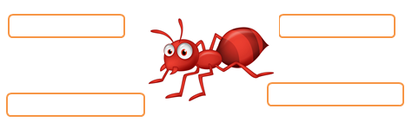



FICHA INFORMATIVA DE INVERTEBRADOS

Nombre

____________________________________________

Pertenece al grupo de los

____________________________________________

Número de patas

____________________________________________

Forma de reproducción

____________________________________________

Su cuerpo de divide en

